La CLAR “abraza el futuro con esperanza”
Balance y prospectiva del Año de la Vida Consagrada, desde América Latina

[Por: Óscar Elizalde Prada – Publicado en Vida Nueva Colombia No. 138 y en el Blog http://sociedadculturayreligion.blogspot.com.co]

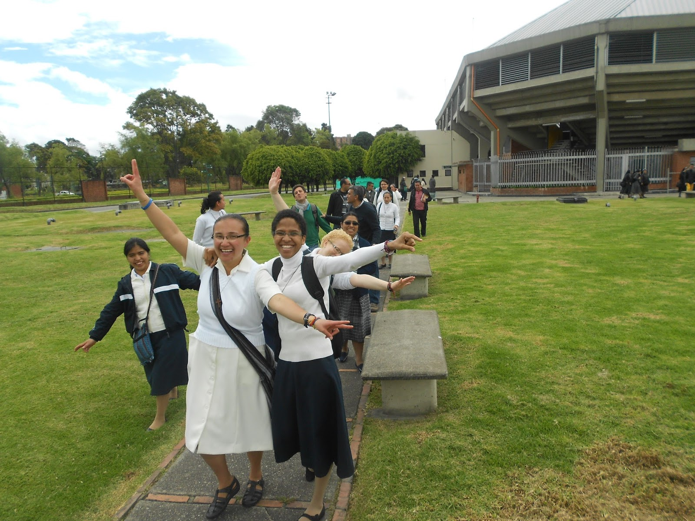

Al concluir el Año de la Vida Consagrada, que coincide con la Jornada Mundial de la Vida Consagrada, el 2 de febrero –fiesta de la Presentación del Señor–, la Confederación Latinoamericana y Caribeña de Religiosas/os (CLAR) “abraza el futuro con esperanza”, como reza uno de los objetivos propuesto por el papa Francisco para este “año de gracia” que se clausura en Roma, con algunos actos celebrativos en los que también participan las directivas de la CLAR, en cabeza de su presidenta, la religiosa mexicana Mercedes Casas Sánchez, de las Hijas del Espíritu Santo.

“Ha sido un año fundamentalmente confirmativo, en el sentido de que sus objetivos, expectativas y horizontes, no han sido ajenos a la historia de la CLAR, sino parte de su caminar, desde los mismos orígenes”, comenta el sacerdote vicentino Gabriel Naranjo Salazar, quien estuvo al frente de la secretaría general de la CLAR durante dos períodos consecutivos. “No quiere decir esto que no le haya proporcionado novedades –aclara el religioso–, por el contrario, ha sido una oportunidad para otear el horizonte, para acercar a la vida consagrada a la luz que había ido vislumbrando ‘al final del túnel’, y para emprender caminos de renovación, sobre todo en el Congreso de Vida Consagrada que se realizó en Bogotá, en junio de 2015”.

En efecto, con una nutrida y diversificada participación de 1.588 participantes –la mayoría religiosos– de distintas procedencias, culturas, carisma y generaciones –incluyendo a las “nuevas generaciones” de la vida consagrada–, el Congreso organizado por la CLAR se constituyó en la “celebración bandera” del Año de la Vida Consagrada a nivel latinoamericano y caribeño.

“Este acontecimiento reflejó el entusiasmo y la responsabilidad de la vida consagrada del Continente para celebrarlo, no de manera conmemorativa sino proyectiva”, apunta Naranjo Salazar, refiriéndose particularmente al compromiso con las “nuevas generaciones”, no solo en el futuro sino también en el presente de la vida consagrada; a la apertura de las congregaciones a la presencia protagónica del laicado en su vida y misión, y la animación de familias carismáticas que los incluyan; lo mismo la experiencia de la inter-congregacionalidad, en frentes de misión, como Haití, o ad gentes, como en África; y la salida misionera a las periferias geográficas, como se expresa en la inserción en lugares de frontera”. Así, de una u otra forma, y de cara al futuro, el Año de la Vida Consagrada afirmó la doble e irrenunciable dimensión mística-profética de la CLAR y su imperativo de “despertarse para despertar mundo”, como ha referido su Presidenta en varias oportunidades.

Por esta ruta, de la mano de los jóvenes y de los laicos, la CLAR insiste en la impostergable reconfiguración de sus estructuras de animación como camino viable para “oxigenar” la experiencia vocacional y desechar tanto las prácticas como los modelos de vida caducos y anacrónicos, que obstaculizan el “soplo” renovador del Espíritu.

Reestructurar para resignificar

La realización de tres seminarios regionales –ampliamente solicitados– en Buenos Aires, Bogotá y México, sobre la temática de la reconfiguración y bajo la animación de algunos miembros del equipo de teólogos y del secretariado general de la CLAR, en el transcurso del último año, ha confirmado la importancia capital de entender la reestructuración en términos de resignificación, “sobre todo en relación con la audacia apostólica y la humanización de la animación y la formación”. De ahí que los procesos de resignificación también sean determinantes “para evitar que la vida consagrada se quede aferrada a un pasado que no tiene hoy sentido ni atrae y se abra a una cultura muy relacionada con la significatividad y lo virtual”, plantea Naranjo Salazar. “Particularmente es urgente una resignificación de los consejos evangélicos, para asegurar una vivencia auténtica del seguimiento del Maestro y atraer las vocaciones”, complementa.

Con todo, el camino para resignificar la presencia de la vida religiosa y la vigencia de su propuesta evangelizadora en el mundo de hoy, también pasa por la valoración de lo local y de lo minoritario, ‎la vivencia de la perspectiva antropológica y cristológica de los pobres, la conciencia de ser una alternativa de sentido para las nuevas generaciones, la creatividad en los procesos de formación y de gobierno, y el compromiso personal e institucional con el cuidado de la “casa común” y la justicia, la paz y la integridad de la creación, como se viene haciendo en espacios inter-institucionales e inter-congregacionales como lo es la Red Eclesial Panamazónica (REPAM) de la cual hace parte la CLAR.

Vida consagrada “en salida”

Estas urgencias u “horizontes de novedad”, como se han denominado en la XIX Asamblea General, a la luz de los temas reflexionados durante el Congreso, sitúan a la vida consagrada del continente en comunión con la “Iglesia en salida”, que avanza hacia las periferias geográficas y existenciales para revelar el “rostro del Padre misericordioso”, tal como propone la Bula Misericordiae Vultus, sobre el Jubileo Extraordinario de la Misericordia.

No en vano el Icono inspirador adoptado por la CLAR para el trienio 2015-2018 refleja la primacía de la “salida misionera” que no da espera, como se expresa también en el lema asumido para este mismo período: “salgamos a prisa al encuentro de la vida” (ver recuadro).

María e Isabel, fuentes de inspiración

El encuentro entre la joven María y la anciana Isabel, según la tradición lucana (Lc 1,39-56), es fuente de inspiración que moviliza a la vida consagrada latinoamericana y caribeña a salir al encuentro de la vida. Como biblista, Gabriel Naranjo Salazar, se refiere al Icono de la Visitación –así se le conoce– como “un salto de la dinámica de la escucha, en la que nos hemos movido durante los dos últimos trienios (‘Escuchemos a Dios donde la vida clama’), a favor de la cultura del encuentro”. En efecto, explica exegéticamente, “María fue a encontrarse con Isabel, para enseñarnos que es preciso salir de la auto-refencialidad hacia las periferias de ‘las montañas’, geográficas y existenciales, con el Mesías dentro; se trata también de una exigencia de marchar a prisa en los procesos de renovación y en el aligeramiento de las estructuras que están frenando la humanización y la ida misionera; un llamado a la inter/intra-generacionalidad donde la doncella y la anciana, el Antiguo y el Nuevo Testamento representados por ambas, supere el miedo a lo nuevo y joven e integre la experiencia y la sabiduría de los mayores; se trata, por tanto, de una apertura a lo germinal, expresado en los niños, el precursor y el Mesías, que ellas llevan dentro; en fin –concluye– el Icono de la Visitación es una dinamización de la quinta esencia de las decantaciones de la CLAR en sus últimos años: la relacionalidad, por medio de lo inter, para la superación de las distancias geográficas, formativas, administrativas, estratégicas, pastorales... de los pobres: ‘ensalzó a los pobres’”.

@OscarElizaldeP

